Prix de location

Ford Transit 260S TDCi
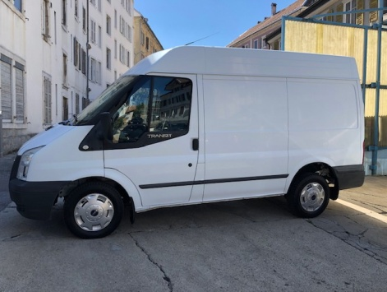

Caractéristique du véhicule :

- 3 places avant.
- Porte latérale coulissante avec vitre.
- Porte arrière battante avec ouverture à 180°.
- Radio/CD
- Carburant : diesel
- Pas de crochet d’attelage et de caméra de recul
- Dimension du véhicule : Longueur : 4m70, Largeur : 2m45 et Hauteur : 2m30.
- Volume de chargement : 7.90 m3.
- Poids à vide : 1790 kg.
- Charge utile : 810 kg.

Prix :

½ journée (uniq. LU au VE) de 1 à 5 jours (uniq. LU au VE) Week-end Km supplémentaire
(7h30-11h30) ou (13h30-17h30) (inclus 100km) (VE 16h30 au LU 7h30) CHF/Km
(inclus 100km) (100km par jour)

CHF 90.- CHF 100.-/jour CHF 110.-/jour CHF 0.85

Il est possible de louer le bus pour un mois, le tarif sera discuté avec le client intéressé.

Garage Giglio Frères Motor’s

La Chaux-de-Fonds, le 16 septembre 2020

